EL NIÑO/OSCILACIÓN SUR (ENSO por sus siglas en inglés)
DISCUSIÓN DIAGNÓSTICA

emitida por

CENTRO DE PREDICCIONES CLIMATICAS/NCEP/NWS
y el Instituto Internacional de Investigación para el Clima y la Sociedad
Traducción cortesía de: WFO SAN JUAN, PUERTO RICO
7 de marzo de 2013

Estatus del Sistema de Alerta del ENSO: Inactivo

Sinopsis: El ENSO-neutral es favorecido hasta el verano de 2013 en el Hemisferio Norte.
Durante el mes de febrero de 2013, continuaron las condiciones de ENSO-neutral, aunque las temperaturas en la superficie del mar (SST por sus siglas en inglés) prevalecieron bajo el promedio en la mitad este del Pacífico ecuatorial (Fig. 1). El índice del Niño 3.4 permanece cerca de -0.5°C, mientras que el índice del Niño 3 se tornó menos negativo a medida que el mes progresó (Fig. 2). Similarmente, el contenido calórico oceánico (temperatura promedio en los 300m superior del océano) aumento durante el mes (Fig. 3), en gran parte debido al empuje hacia el este de las temperaturas superiores al promedio en la profundidad (Fig. 4). Nuevamente, las Oscilaciones de Madden-Julian (MJO por sus siglas en inglés) contribuyeron al incremento de la variabilidad atmosférica sobre el Pacífico Tropical durante el mes de febrero. Vientos anómalos en los niveles bajos fueron principalmente del este sobre el oeste central del Pacífico ecuatorial, mientras que los vientos en los niveles altos permanecieron cercanos al promedio, pero con cierta variabilidad intra-mensual. Sobre Indonesia, al norte del ecuador se sigue favoreciendo la convección anómala y desfavorecida al sur del ecuador (Fig. 5). Debido a la persistente falta de acoplamiento del sistema atmósfera-océano, el Pacifico tropical continua reflejando un ENSO-neutral.

La mayoría de los modelos pronostican que el Niño-3.4 permanecerá entre 0°C y -0.5°C durante la primavera del Hemisferio Norte y permanecerá el ENSO-neutral (entre -0.5°C y +0.5°C) hasta el otoño (Fig. 6). Sin embargo, hay una creciente difusión y generalmente menos confianza en el pronóstico para la culminación de año, parcialmente debido a la llamada “barrera de primavera” (termino en inglés: “spring barrier”), que históricamente produce mayor incertidumbre en los modelos a partir de finales de primavera. Por consiguiente, se favorecen las condiciones de un ENSO-neutral para el verano de 2013 en el Hemisferio Norte (ver el pronóstico del consenso de CPC/IRI).
Esta discusión es un esfuerzo consolidado de la Administración Nacional Oceánica y Atmosférica (NOAA por sus siglas en inglés), el Servicio Nacional de Meteorología de NOAA y sus instituciones afiliadas. Las condiciones oceánicas y atmosféricas son actualizadas semanalmente en la página de Internet del Centro de Predicciones Climáticas (Condición actual de El Niño/La Niña y Discusión de los Expertos). Los pronósticos para evaluar El Niño/La Niña son actualizados mensualmente en la sección Foro de Pronóstico del Boletín de Diagnóstico Climático del Centro de Predicciones Climáticas (CPC por sus siglas en inglés). La próxima Discusión Diagnóstica del ENSO está programada para el 4 de abril de 2013. Para recibir una notificación por e-mail al momento en que la Discusión Diagnóstica de
ENSO mensual esté disponible, por favor envíe un mensaje a: ncep.list.enso-update@noaa.gov.

Centro de Predicción del Clima
Centros Nacionales de Predicción Ambiental
NOAA / Servicio Nacional de Meteorología
College Park, MD 20740

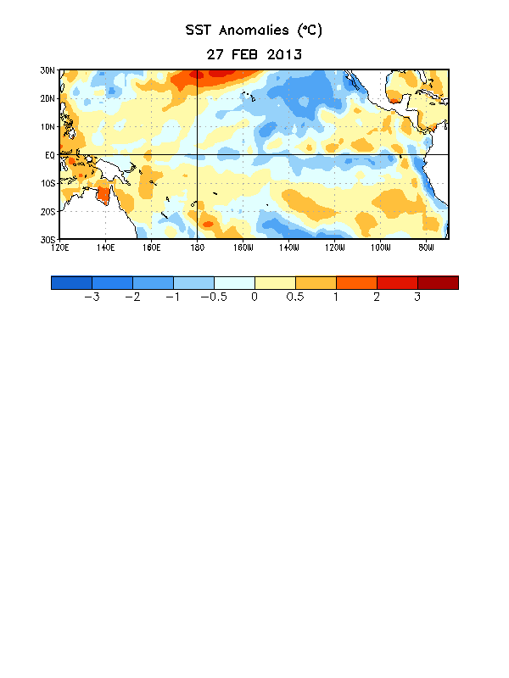
Figura 1. Anomalías promedio en la temperatura de la superficie del mar (°C) (SST, por sus siglas en inglés) para la semana del 27 de febrero de 2013. Las anomalías son calculadas con respecto a un promedio semanal en un período base de 1981-2010.

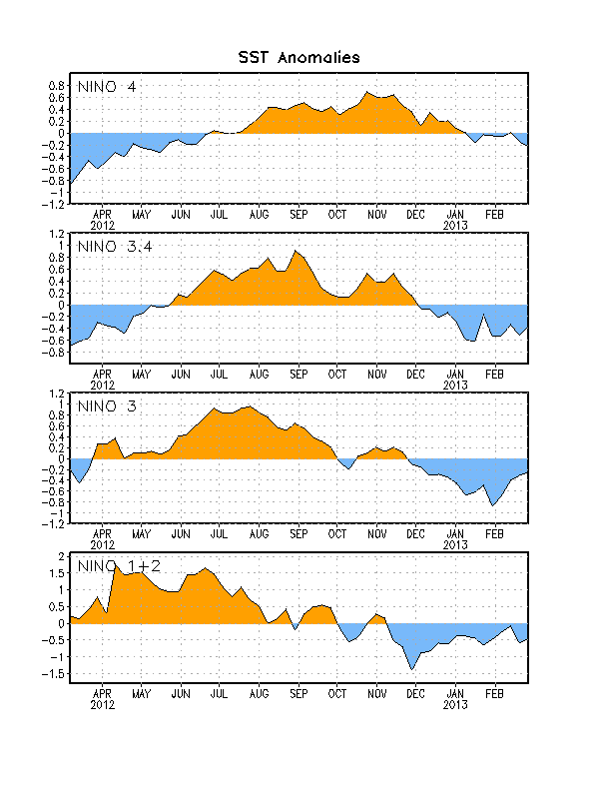
Figura 2. Series de tiempo de áreas promediadas para las anomalías en la temperatura (°C) de
la superficie del océano (SST) en las regiones de El Niño [Niño-1+2 (0°-10°S, 90°W-80°W),
Niño 3 (5°N-5°S, 150°W-90°W), Niño-3.4 (5°N-5°S, 170°W-120°W), Niño-4 (150°W-160°E y
5°N-5°S)]. Las anomalías de SST son variaciones de los promedios semanales del período base
de 1981-2010.

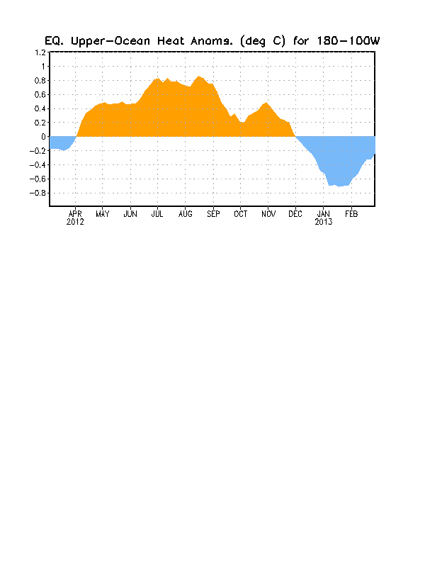
Figura 3. Anomalías en el contenido calórico (en °C) para áreas promediadas del Pacífico ecuatorial (5°N-5°S, 180°-100°W). Las anomalías en el contenido calórico son calculadas como variaciones de los promedios semanales del período base de 1981-2010.

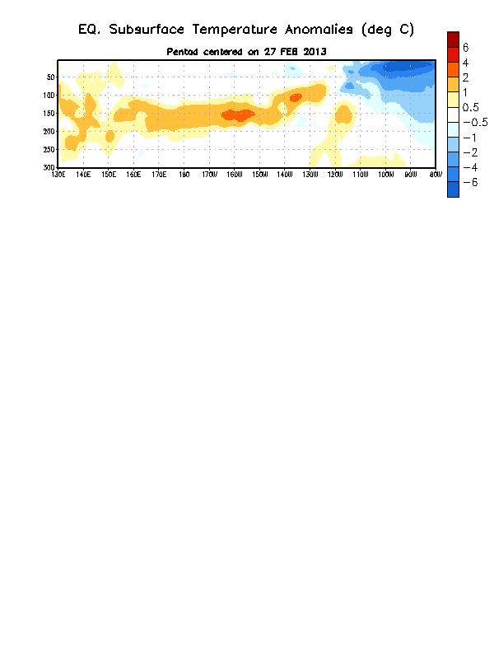
Figura 4. Sección de profundidad (0-300m) y longitud en las anomalías en la temperatura de la
parte alta del océano Pacífico ecuatorial (en °C) para la semana del 27 de febrero de 2013. Las anomalías son promediadas entre 5°N-5°S. Las anomalías son variaciones de los promedios semanales del período base de 1981-2010.

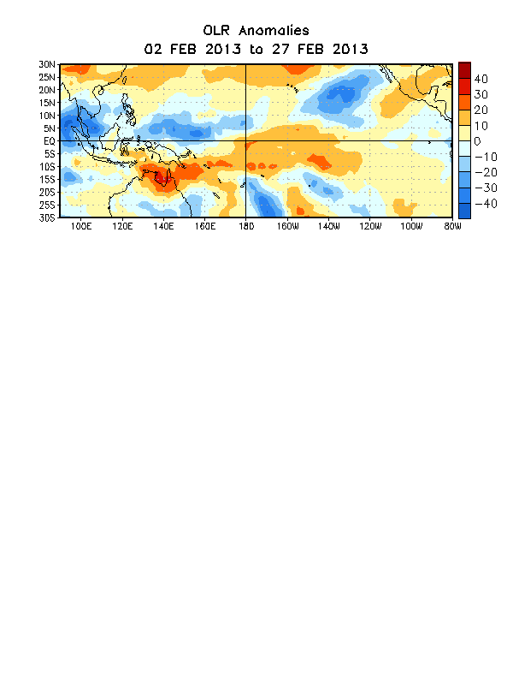
Figura 5. Anomalías en la radiación de onda larga promedio (OLR, por sus siglas en inglés) (W/m²) para el período de cuatro semanas del 2-27 de febrero de 2013. Las anomalías de OLR se calculan de las desviaciones de los promedios del período de 1979-1995.

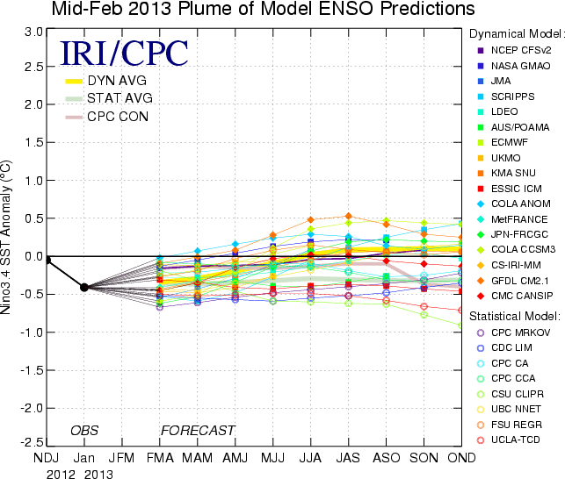
Figura 6. Pronósticos de las anomalías en la temperatura de la superficie del océano (SST) para la región
de El Niño 3.4 (5°N-5°S, 120°W-170°W). Figura cortesía del Instituto de Investigación Internacional (IRI por sus siglas en inglés) para Clima y Sociedad. Figura actualizada el 18 de febrero de 2013.

